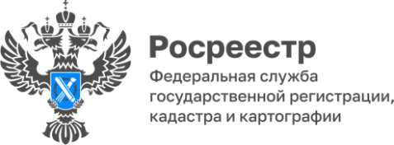

ПРЕСС-РЕЛИЗ
16.01.2025

Для размещения в социальных сетях Управления

Наиболее характерные основания для приостановления учетно-регистрационных действий

В результате анализа решений о приостановлении учетно-регистрационных действий за второе полугодие 2024 года установлено, что наиболее распространенным основанием для приостановления государственной регистрации является наличие в сведениях Единого государственного реестра недвижимости (далее – ЕГРН) записи об ограничении (обременении) в виде ареста или запрета совершать определенные действия с недвижимым имуществом. Владелец недвижимости перед сдачей документов на государственную регистрацию может узнать информацию о принадлежащем ему объекте недвижимости, в том числе имеющихся ограничениях (обременениях), с помощью сервиса Росреестра «Личный кабинет правообладателя», который размещен на главной странице сайта ведомства. Получить справочную информацию из ЕГРН об объектах недвижимости можно также с помощью бесплатного сервиса «Справочная информация по объектам недвижимости в режиме online» на сайте Росреестра.
В случае, если в отношении объекта недвижимости имеются такие ограничения (обременения) в виде ареста или запрета, то собственнику необходимо обратиться в орган, наложивший такое ограничение, за снятием.
Кроме того, основанием для принятия решений о приостановлении регистрации прав на недвижимое имущество являются наличие в ЕГРН актуальных записей об ограничении (обременении) прав на объекты недвижимости в виде ипотеки.

При переходе права собственности по договору или снятии объекта недвижимости с кадастрового учета собственнику необходимо убедиться об отсутствии в ЕГРН актуальных сведений об ограничении (обременении) в виде ипотеки. В случае наличия такой записи предпринять меры для ее погашения до сдачи соответствующих документов в орган регистрации прав.
Порядок погашения регистрационной записи об ипотеке установлен в статье 25 Федерального закона от 16.07.1998 N 102-ФЗ "Об ипотеке (залоге недвижимости)".
В случае, если была выдана закладная, для погашения записи об ипотеки в орган регистрации прав могут быть представлены:
совместное заявление залогодателя и законного владельца закладной с одновременным представлением документарной закладной или выписки по счету депо при условии, что документарная закладная обездвижена или выдавалась электронная закладная;
заявление законного владельца закладной с одновременным представлением документарной закладной или выписки по счету депо при условии, что документарная закладная обездвижена или выдавалась электронная закладная;
заявление залогодателя с одновременным представлением документарной закладной, содержащей отметку владельца закладной об исполнении обеспеченного ипотекой обязательства в полном объеме.
В случае, если закладная не выдавалась, в орган регистрации прав необходимо представить совместное заявление залогодателя и залогодержателя или только залогодержателя.
Регистрационная запись об ипотеке погашается также по решению суда или арбитражного суда о прекращении ипотеки.
В случае, если ограничение (обременение) в виде ипотеки переходит на покупателя, то необходимо представить в орган регистрации прав согласие залогодержателя, а также указать на наличие такого обременения в договоре об отчуждении недвижимого имущества.

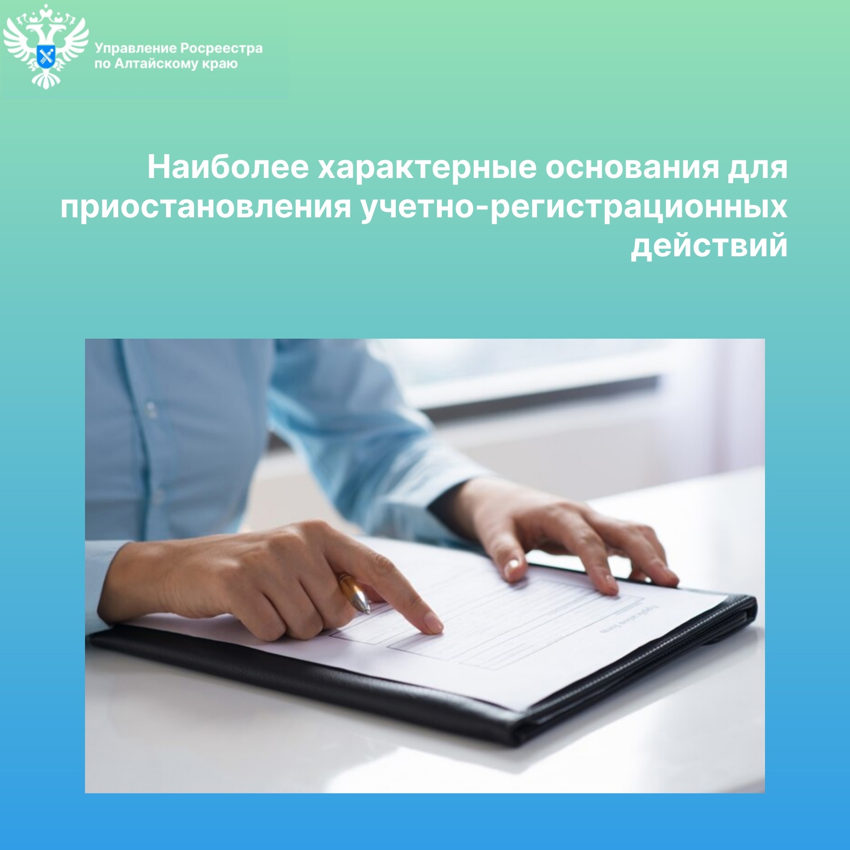

Об Управлении Росреестра по Алтайскому краю
Управление Федеральной службы государственной регистрации, кадастра и картографии по Алтайскому краю (Управление Росреестра по Алтайскому краю) является территориальным органом Федеральной службы государственной регистрации, кадастра и картографии (Росреестр), осуществляющим функции по государственной регистрации прав на недвижимое имущество и сделок с ним, по оказанию государственных услуг в сфере осуществления государственного кадастрового учета недвижимого имущества, землеустройства, государственного мониторинга земель, государственной кадастровой оценке, геодезии и картографии. Выполняет функции по организации единой системы государственного кадастрового учета и государственной регистрации прав на недвижимое имущество, инфраструктуры пространственных данных РФ. Ведомство осуществляет федеральный государственный надзор в области геодезии и картографии, государственный земельный надзор, государственный надзор за деятельностью саморегулируемых организаций кадастровых инженеров, оценщиков и арбитражных управляющих. Подведомственное учреждение Управления - филиал ППК «Роскадастра» по Алтайскому краю. Руководитель Управления, главный регистратор Алтайского края – Юрий Викторович Калашников.

Контакты для СМИ
Пресс-секретарь Управления Росреестра по Алтайскому краю
Бучнева Анжелика Анатольевна 8 (3852) 29 17 44, 5097
22press_rosreestr@mail.ru 656002, Барнаул, ул. Советская, д. 16
Сайт Росреестра: www.rosreestr.gov.ru
Яндекс-Дзен: https://dzen.ru/id/6392ad9bbc8b8d2fd42961a7
ВКонтакте: https://vk.com/rosreestr_altaiskii_krai
Телеграм-канал: https://web.telegram.org/k/#@rosreestr_altaiskii_krai
Одноклассники: https://ok.ru/rosreestr22alt.krai
https://vk.com/video-46688657_456239105

